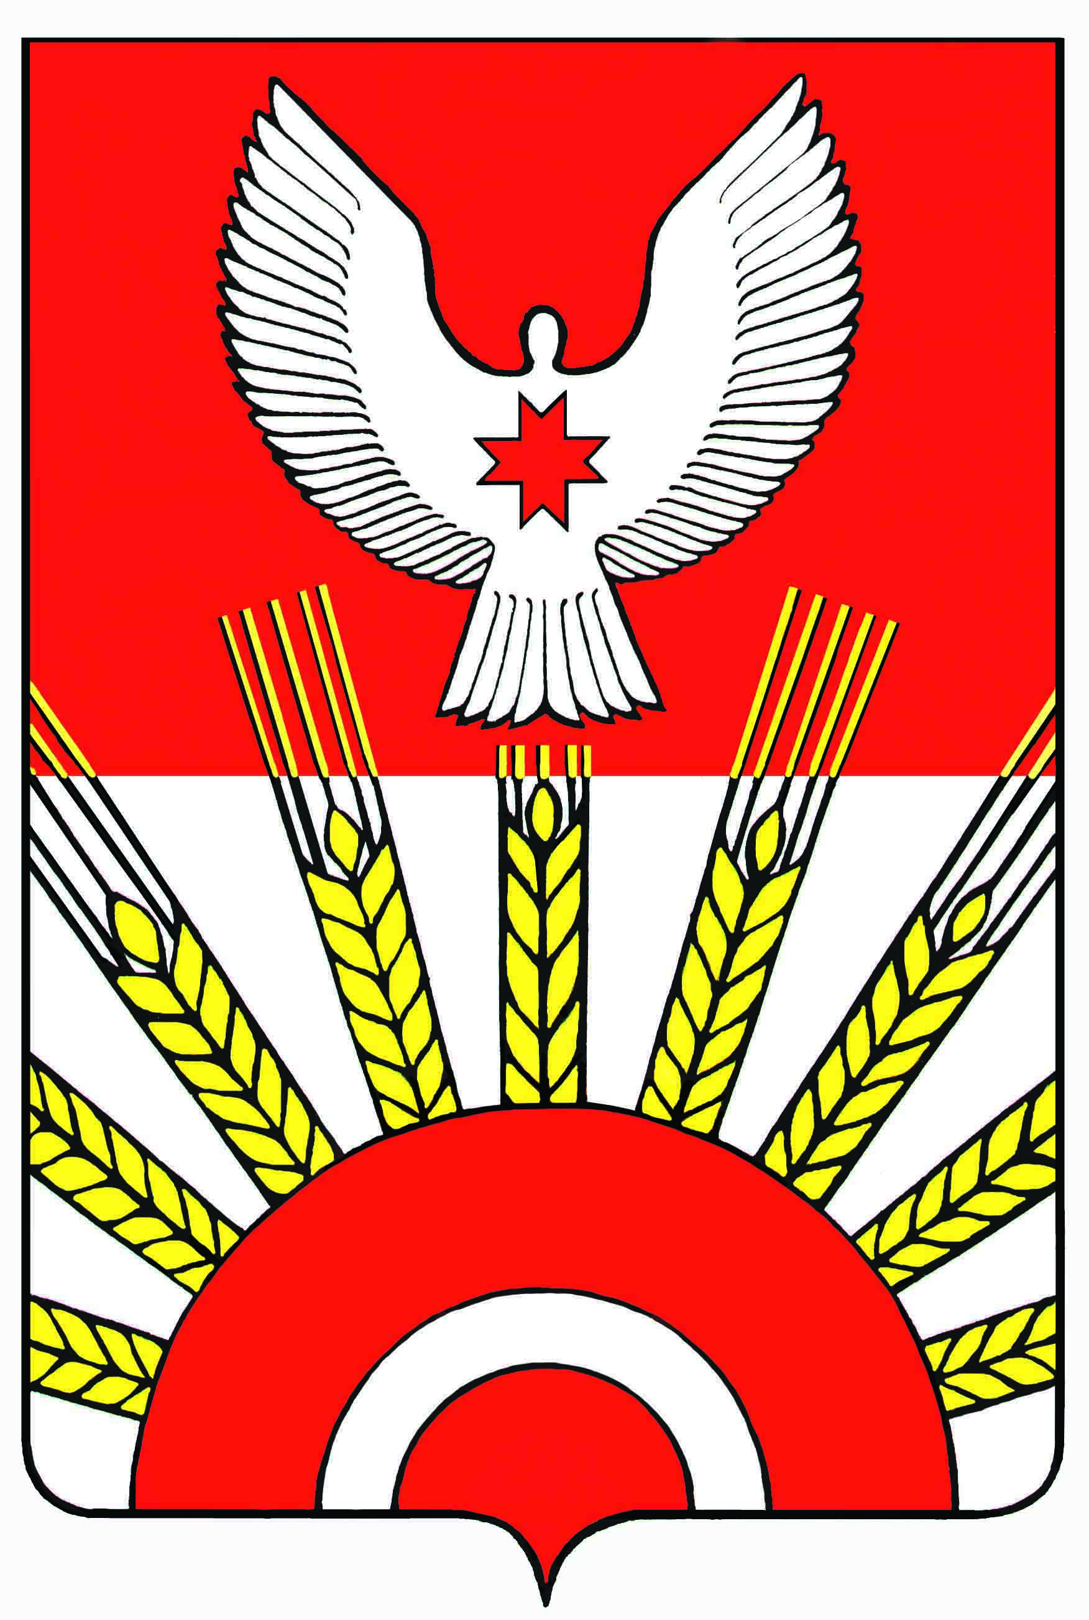Проект

**РЕШЕНИЕ**

Совета депутатов муниципального образования

«Муниципальный округ Киясовский район Удмуртской Республики»

**Об участии муниципального образования «Муниципальный округ**

**Киясовский район Удмуртской Республики» в конкурсном отборе и реализации в Удмуртской Республике инициативных проектов, выдвигаемых для получения финансовой поддержки за счет межбюджетных трансфертов из бюджета Удмуртской Республики**

Принято Советом депутатов

муниципального образования «Муниципальный округ

Киясовский район Удмуртской Республики» 2022 года

В соответствии с Федеральным законом от 06.10.2003 № 131-ФЗ «Об общих принципах организации местного самоуправления в Российской Федерации», постановлением Правительства Удмуртской Республики от 21.12.2021 № 689 «О конкурсном отборе и реализации в Удмуртской Республике инициативных проектов, выдвигаемых для получения финансовой поддержки за счет межбюджетных трансфертов из бюджета Удмуртской Республики», Уставом муниципального образования «Муниципальный округ Киясовский район Удмуртской Республики», Совет депутатов муниципального образования «Муниципальный округ Киясовский район Удмуртской Республики»

РЕШАЕТ:

1.  Принять участие в конкурсном отборе проектов развития общественной инфраструктуры, основанных на местных инициативах в 2023 году (далее – конкурсный отбор).

2.  В срок до 13.02.2023 года направить на конкурсный отбор в автономное учреждение дополнительного образования «Центр финансового просвещения» проекты:

- Детская площадка (приобретение оборудования и работы) д. Карамас-Пельга;

- Пограничникам посвящается (строительство) с. Киясово;

- Детская площадка (приобретение оборудования и работы) с.Киясово;

- Оснащение и установка уличных тренажеров на школьном стадионе (приобретение оборудования и работы) с. Мушак;

- Обустройство спортивно-игровой площадки для детского сада «Березка» (приобретение оборудования и работы) с. Подгорное;

- Детская площадка (приобретение оборудования и работы) д. Атабаево;

- Оснащение центрального дома культуры (приобретение оборудования) с. Ильдибаево;

- Аллея памяти с.Первомайский.

3**.** В случае прохождения конкурсного отбора обеспечить реализацию вышеназванных проектов.

4**.** Опубликовать настоящее решение на официальном сайте органов местного самоуправления Киясовского района.

Председатель Совета депутатов

муниципального образования «Муниципальный округ

Киясовский район Удмуртской Республики» И.М. Сибиряков

с.Киясово

2022 года

№